Grupa Delfinki – 3 LATKI : DATA 30.04.2020
TEMAT ZAJĘĆ: Kto ty jesteś? Polak mały!

Cele:
- rozwijanie sprawności ruchowych,
- kształtowanie poczucia tożsamości narodowej oraz postawy patriotycznej,
- kształtowanie więzi z własną miejscowością i jej mieszkańcami,
Pomoce do zajęć:
-
- Aktywność poranna:
Drodzy Rodzice! Zaproście swoje dzieci do aktywności porannej:
- Ćwiczenia stóp „Złap szarfę”- połóż przed dzieckiem szarfę. Zachęć dziecko do jej podniesienia palcami stóp najpierw jednej, a potem drugiej nogi.
- Ćwiczenia „kolory”- na hasło „biały” – dziecko maszeruje z wysokim unoszeniem kolan, a na hasło „czerwony” – kucają. Ćwiczenie powtórzcie kilka razy.
- „Łapanie motyli” – skręty tułowia. muchy stoją w rozkroku i „łapią motyle” – wykonują skręty tułowia z wymachem ręki raz w jedną, raz w drugą stronę.
2. „Wars i Sawa” – opowiadanie na podstawie legendy W. Chotomskiej i ilustracji.
Dawno temu, kiedy nasz kraj pokrywała nieprzebyta puszcza, w samym jej sercu nad Wisłą żył młody rybak o imieniu Wars. Pewnego dnia gdy szedł nad rzekę by zarzucić sieci usłyszał piosenkę:
Siedem Fal mnie strzeże i siedem błyskawic.
Kto się ich nie lęka, niech się tutaj zjawi.
Piosenkę śpiewała dziewczyna, która głos miała tak piękny i dźwięczny, że
Wars nie zawahał się ani chwili.
- Niczego się nie boję! – zawołał. Wskoczył do swej łodzi i popłynął. Jednak ledwie odbił od brzegu rozpętała się straszliwa burza.
- Roztrzaskamy ci wiosła! – syczały błyskawice.
- Porwę twoje sieci na strzępy ! – ryczał wicher.
- Zatopimy łódź! – groziły fale.
Ale Wars płynął tak szybko, że ani wicher, ani fale, ani błyskawice nie mogły go dogonić. Kiedy był już na samym środku rzeki, wśród wzburzonych fal ujrzał dziwną postać: półrybę – półdziewczynę. Była to syrena. Zdziwił się Wars. Podpłynął bliżej. Wyciągnął rękę. Syrena podała mu tarczę i miecz i powiedziała:
- Mam na imię Sawa. Teraz ty broń mnie, rzeki i miasta.
A potem było jak w bajce żyli długo i szczęśliwie dzielny Wars i piękna Sawa a zgoda syreny na małżeństwo z człowiekiem sprawiła, że rybi ogon zamienił się w nogi.
Legenda ta głosi, że byli tam kiedyś dzielny Wars i piękna Sawa a na ich pamiątkę i od ich imion powstała nazwa miasta... Warszawa.
3. Rozmowa z dziećmi na temat legendy o Warsie i Sawie.
Zadajemy dzieciom pytania:
- Jak miał na imię rybak, który mieszkał w puszczy nad rzeką Wisłą?
- Co sprawiło, że wsiadł on do swej łodzi i popłyną Wisłą?
- Kogo Wars ujrzał wśród wzburzonych fal?
- Jak miała na imię syrena, którą ujrzał Wars?
- Jakie przedmioty dostał Wars od Sawy?
- Jak nazywa się miasto, które znajduje się w miejscu, gdzie spotkali się Wars i Sawa?
4. „Syrenka Warszawska” praca plastyczna – wzór na dole. Link
https://www.youtube.com/watch?v=_c-B47yflns&t=51s
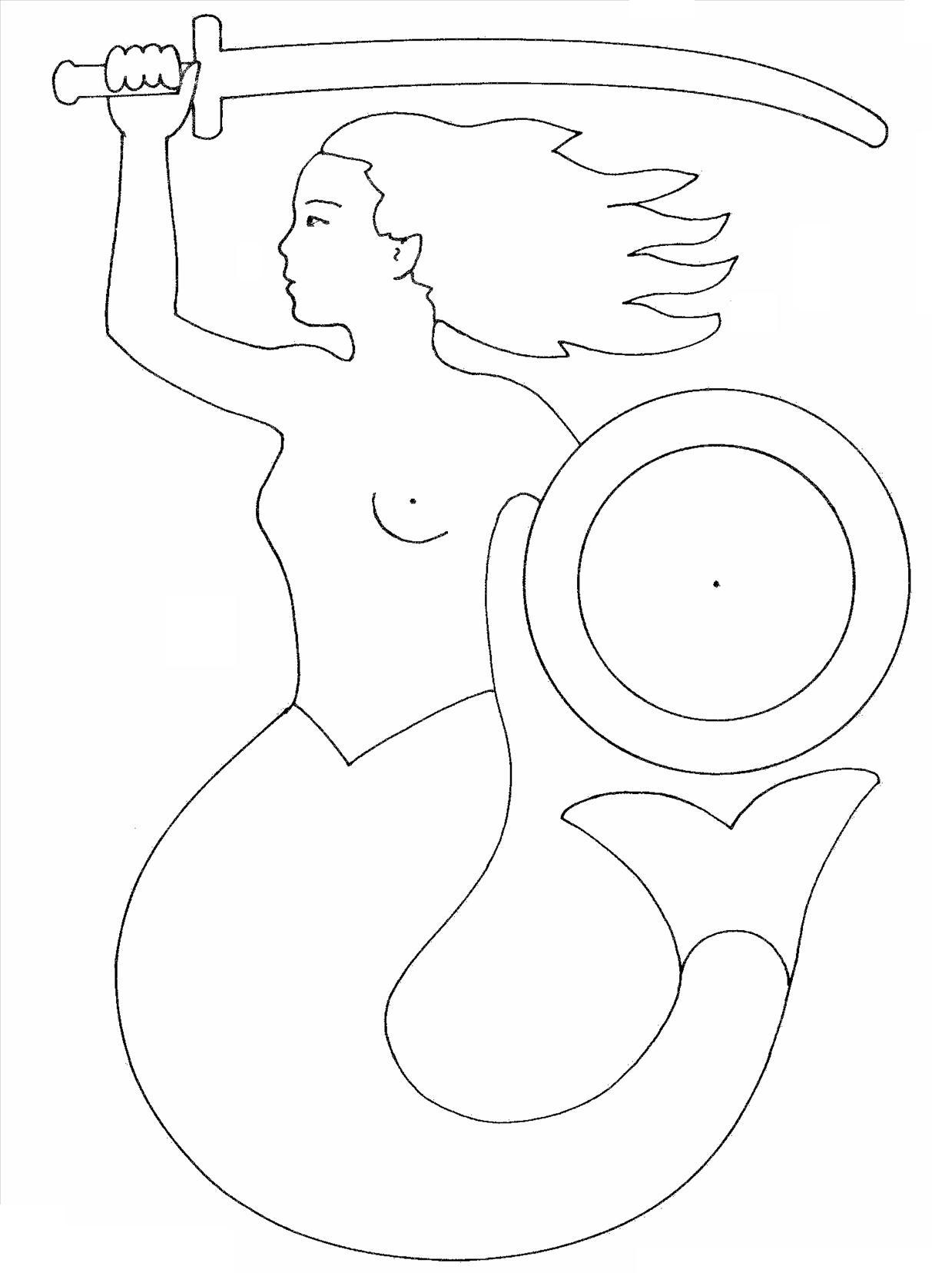

WYKONAJ KARTĘ PRACY
Powodzenia

